Análisis de datos financieros y de mercado

[IBEX35]

Contenido

1. Análisis del Efecto *“Friday”* en los Retornos Diarios 2

1. Argumentación de los datos 2

2. Gráficos utilizados 2

3. Análisis de los resultados 2

2. Análisis del Efecto “Summer” en los Retornos Diarios 6

1. Argumentación de los datos 6

2. Gráficos utilizados 6

3. Análisis de los resultados 6

3. Estacionalidades y eventos en ventos de calendario en los mercados financieros 10

4. Análisis de la Relación entre el Volumen de Negociación y el Precio de Cierre en Activos Financieros 10

1. Argumentación de los datos 10

2. Gráficos utilizados 11

3. Análisis de los resultados 11

5. Análisis Comparativo de la Evolución Intradía de Precios y Variación Porcentual 14

1. Argumentación de los datos 14

2. Gráficos utilizados 15

3. Análisis de los resultados 15

6. Análisis de los Gaps: Reversión frente a Continuación en el Comportamiento del Precio de la Acción 18

1. Argumentación de los datos 18

2. Gráficos utilizados 19

3. Análisis de los resultados 19

# Análisis del Efecto *“Friday”* en los Retornos Diarios

## Argumentación de los datos

Los datos seleccionados para comprobar la existencia (o no) del *Friday Effect*  en el comportamiento de los retornos de los activos financieros, fueron los **retornos diarios de los precios de las acciones***.*

Se ha tomado esta decisión debido a que estos valores representan la variación porcentual diaria en el precio de cierre de una acción, lo que la convierte en un indicador de la rentabilidad de un activo en un día.

Así, somos capaces de comparar los retornos diarios de los viernes frente al resto de días laborables. La hipótesis que los eventos semanales, como las noticias e informes económicos, tienden a afectar más a los mercados los días previos al fin de semana, y debido al *sentimiento humano*, los viernes pueden presentar un comportamiento “diferente” frente al resto de la semana laboral.

## Gráficos utilizados

Para el análisis de la hipótesis del *Friday Effect*, se emplearon **boxplots**, **gráficos de violín** e **histogramas**, aunque para el análisis de los resultados hemos usado el **histograma** como principal herramienta de visualización.

Este tipo de gráfico resulta especialmente útil, ya que permite observar simultáneamente la distribución de los retornos diarios, su simetría y dispersión, así como la posición de las medias entre los viernes y el resto de los días laborales.

Además, facilita la comparación de le concentración datos y la extensión de las colas, permitiendo identificar si los retornos tienden hacia valores positivos o negativos, y la existencia o no de diferencias significativas entre ambos grupos.

Por estas razones, el **histograma** ha sido el gráfico más representativo para este contraste, al proporcionar una visión más completa sobre este fenómeno.

## Análisis de los resultados

A continuación, se detallarán las conclusiones realizadas sobre cada activo financiero.

#### BBVA

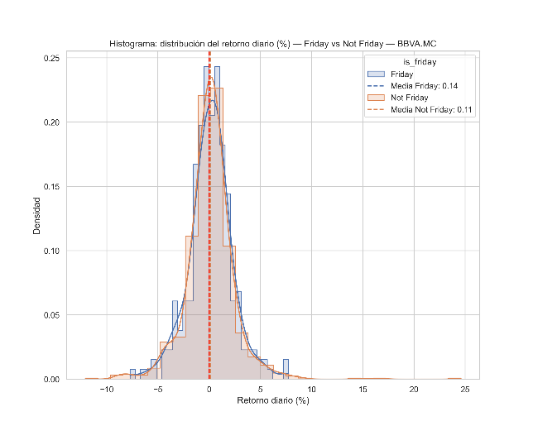El **histograma** muestra que ambas distribuciones presentan una distribución aproximadamente normal y simétrica, concentrando la mayor parte de los retornos diarios en valores cercanos a cero. Este comportamiento refleja una tendencia estable en el activo, donde no es frecuente la aparición de fluctuaciones.

Sin embargo, se puede apreciar que los viernes presentan una densidad ligeramente superior en la zona de los retornos positivos, mientras que, en el resto de los días laborales, se distribuyen de forma más equilibrada entre valores positivos y negativos. Esto refleja una tendencia ligera hacia rendimientos positivos al fin de semana, pudiendo relacionarse con factores relacionados con el sentimiento humano, como el optimismo.

Ambas distribuciones presentan colas estrechas y una dispersión de los datos relativamente bajas, indicando una volatilidad controlada.

En conclusión, el patrón observado remarca, que, aunque los viernes tienden hacia rendimientos ligeramente superiores, la diferencia respecto al resto de los días de la semana es pequeña y no significativa, por lo que no podemos confirmar la presencia del *“Friday Effect”.*

#### CLNX

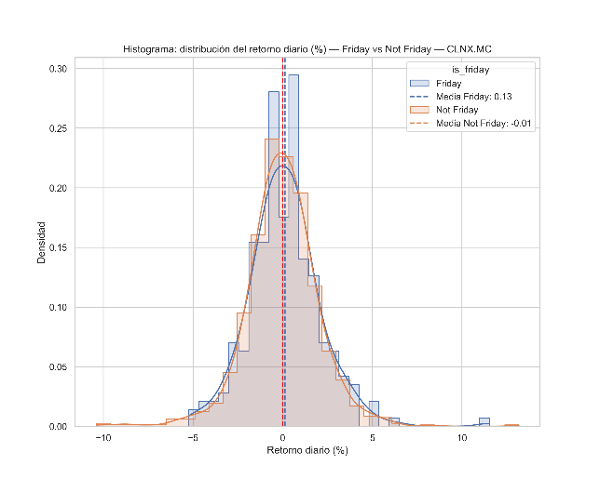El histograma de CLNX.MC muestra dos distribuciones aproximadamente simétricas y normales, donde la mayor parte de los retornos diarios se concentran en torno a valores cercanos a cero. Esto sugiere que los movimientos de las acciones son moderados y estables.

No obstante, se puede observar una diferencia notable en las medias, ya que los viernes presentan un valor medio positivo (0.13%), mientras que el resto de los días registran una media ligeramente negativa (-0.01%). Esta diferencia, es más pronunciada que la observada en BBVA.MC, lo que puede reflejar una leve tendencia hacia rendimientos positivos en los viernes, posiblemente asociada a ajustes de expectativas o mayor optimismo de los inversores en la jornada previa al fin de semana.

Ambas distribuciones presentan una dispersión similar y colas estrechas, lo que indica una volatilidad baja y una ausencia de retornos extremos. Sin embargo, se aprecia una mayor densidad de probabilidad en valores positivos para los viernes, mientras que los días no viernes muestran una ligera inclinación hacia valores negativos, reforzando la percepción de un comportamiento más favorable en el cierre semanal.

A pesar de estas diferencias, la distancia entre las medias es pequeña, por lo que no existe evidencia suficiente para afirmar la existencia del *Friday Effect* en el activo.

#### IBE

El **histograma**, muestra una distribución aproximadamente normal y simétrica en ambos grupos, concentrando la mayoría de los retornos en torno al cero.

No obstante, se puede observar una media negativa en los viernes (-0.05%) frente a una media positiva en el resto de los días (0.08%), lo que sugiere un comportamiento ligeramente menos favorable en los cierres del final de la semana.

Ambas curvas presentan una dispersión y amplitud similares, sin diferencias notorias en la volatilidad y en la extensión de las colas. En conjunto, se observa un comportamiento estable con variaciones mínimas en todos los días, sin evidencia suficiente para confirmar la hipótesis del *“Friday Effect”.*

#### NTGY, SAB y TEF

Con las conclusiones obtenidas en los activos analizados anteriormente y observando una tendencia similar, se procede a realizar un análisis conjunto de los activos restantes.

Los tres **histogramas**, presentan una estructura muy similar, con una forma de campana, aproximadamente simétrica y la mayor parte de los retornos concentrados en valores próximos a cero. Esto refleja una distribución prácticamente normal, con una baja volatilidad, indicando una escasez de grandes variaciones entre días.

En los tres casos, las diferencias entre las categorías son bastante reducidas, aunque observamos algunas diferencias. En NTGY, los viernes muestran una media ligeramente negativa (-0.01%) frente a una media positiva en 0.05% para el resto de los días. En TEF y SAB, esa diferencia se acentúa, ya que las medias de los viernes son menores (-0.18% y -0.12% respectivamente) y los retornos del resto de los días son positivos (0.06% y 0.18%). Esto sugiere la existencia de un sentimiento más prudente o pesimista en los viernes, posiblemente asociado a la aversión al riesgo antes del fin de semana.

Las tres distribuciones muestran colas estrechas y simetría, indicando la escasez de movimientos extremos y la inexistencia de un sesgo hacia pérdidas o ganancias. Conjuntamente, observamos una leve tendencia hacia valores más bajos los viernes, sin embargo, dado que esas diferencias son pequeñas, carecen de significancia estadísticas, por lo que no se pude afirmar la presencia de *“Friday Effect”* en ninguno de estos activos

En conclusión, el análisis de los 6 activos financieros refleja que los retornos diarios presentan un comportamiento estable a lo largo de la semana, y aunque se reflejan ligeras variaciones entre los viernes y el resto de los días, estas diferencias son escasas, por lo que el supuesto del *“Friday Effect”* no se manifiesta de forma consistente.

# Análisis del Efecto “Summer” en los Retornos Diarios

## Argumentación de los datos

Para analizar la existencia de un posible patrón estacional durante el periodo de verano, se han hecho uso de los **retornos diarios de los precios de cierre de las acciones**, de la misma forma que se hicieron en el análisis anterior.

Estos valores permiten reflejar la rentabilidad diaria de cada activo y facilitan la comparación de su comportamiento entre los meses de verano y el resto de los meses del año.

La hipótesis que se plantea sostiene que los meses de junio, julio y agosto, los mercados financieros suelen experimentar cambios en el volumen de negociación y en la volatilidad, debido a causas como la reducción de la actividad institucional, una menor liquidez y posibles reajustes de carteras, por lo que resulta pertinente examinar si estas condiciones tienen un impacto significativo en los retornos de las acciones o si dicho comportamiento se mantiene estable.

## Gráficos utilizados

Para el análisis de la hipótesis del *Summer Effect*, se emplearon **boxplots**, **gráficos de violín** e **histogramas**, aunque para el análisis de los resultados hemos usado el **histograma** como principal herramienta de visualización.

Este tipo de gráfico resulta especialmente útil, ya que permite observar simultáneamente la distribución de los retornos diarios, su simetría y dispersión, así como la posición de las medias entre los viernes y el resto de los días laborales.

Además, facilita la comparación de le concentración datos y la extensión de las colas, permitiendo identificar si los retornos tienden hacia valores positivos o negativos, y la existencia o no de diferencias significativas entre ambos grupos.

Por estas razones, el **histograma** ha sido el gráfico más representativo para este contraste, al proporcionar una visión más completa sobre este fenómeno.

## Análisis de los resultados

A continuación, se detallarán las conclusiones realizadas sobre cada activo financiero.

#### BBVA

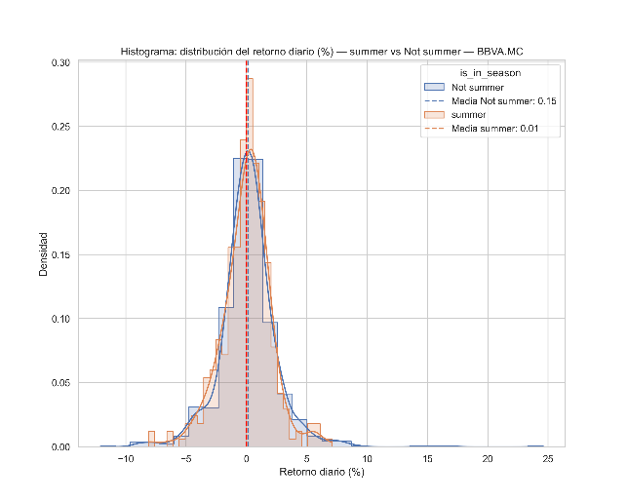Al observar el **histograma,** se puede apreciar una distribución aproximadamente normal y simétrica, tanto en los meses de verano como en el resto de los meses del año, concentrando la mayor parte de los valores alrededor del 0%. Esta tendencia refleja un comportamiento estable y con una volatilidad controlada del activo.

No obstante, cabe destacar que la media durante el verano (0.01%) es algo inferior que la media en el resto del año (0.15%), lo que sugiere que, durante la época estival, los rendimientos tienden a moderarse. Aunque esta diferencia sea leve, se puede relacionar con una reducción del volumen de negociación, así como una menor participación de las instituciones, posiblemente, por períodos vacacionales.

En términos de dispersión, en ambas distribuciones la dispersión es muy similar, aunque con una densidad mayor cercana a cero en el caso de los retornos veraniegos. Esto se puede percibir como un comportamiento más predecible durante esta estación, aunque con una rentabilidad menor.

Resumiendo, los resultados muestran que, pese a no existir evidencia clara de un “*Summer Effect”*, sí se llega a observar una tendencia hacia la moderación en los retornos de los meses de veranos, comportamiento coherente debido a la inactividad de los mercados e inversores.

#### CLNX

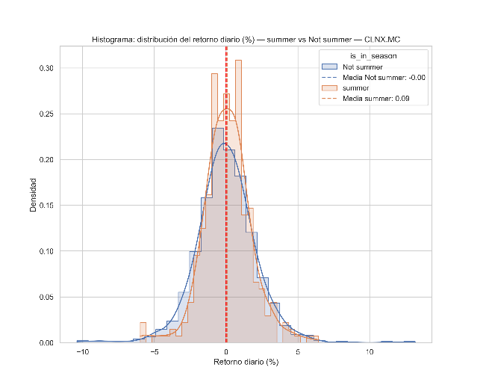Del **histograma**, se puede percibir una distribución simétrica y aproximadamente normal en ambas categorías (*summer* y *not summer*), con una alta concentración de los valores en el cero, indicando estabilidad en su comportamiento.

Respecto a las medias, observamos que los retornos en verano presentan una media positiva (0.09%), mientras que la media de los retornos en el resto de los meses, pese a estar en el cero, tiene una ligera tendencia hacia los valores negativos (-0.00%). Esta diferencia indica que los rendimientos durante el verano tienden a ser, ligeramente, más favorables durante el verano. Este comportamiento, puede explicarse por una posible reducción de la volatilidad del mercado financiero durante esa época, influenciada por la inactividad del mismo.

En cuanto a la dispersión, ambas distribuciones, presentan la misma forma, aunque, los meses veraniegos presentan una mayor densidad en torno al cero.

En conclusión, aunque no se observan claras diferencias entre ambos intervalos, se sugiere una leve tendencia hacia retornos más positivos que negativos durante los meses de verano.

#### IBE

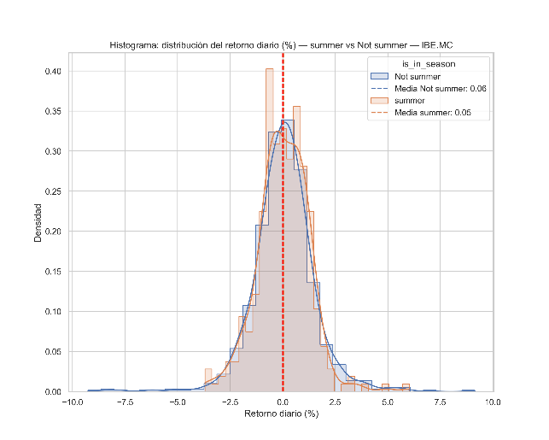El **histograma** de IBE.MC, muestra, al igual que los anteriores, una distribución aproximadamente normal y simétricas. Además, se observa que la gran mayoría de los valores, se concentran en el cero, denotando comportamiento estable y volatilidad moderada en ambos intervalos.

Comparando medias, notamos que, aunque la media en verano (0.05%) sea inferior a la media del resto de meses (0.06%), esa diferencia no es significativa para corroborar la hipótesis, aunque sugiere un comportamiento, levemente más moderado en los meses estivales.

En términos de la dispersión, notamos que ambas formas son muy similares, aunque se observa que hay una densidad de valores ligeramente mayor concentrada en torno al cero para los retornos estivales. Esto puede interpretarse debido a una menor volatilidad, debido a comportamientos predecibles.

Concluimos, al igual que en los análisis previos, que con esa diferencia no significativa en términos estadísticos, no podemos afirmar la presencia de ningún *“Summer Effect”*.

#### NTGY, SAB y TEF

Con las conclusiones obtenidas en los activos analizados anteriormente y observando una tendencia similar, se procede a realizar un análisis conjunto de los activos restantes.

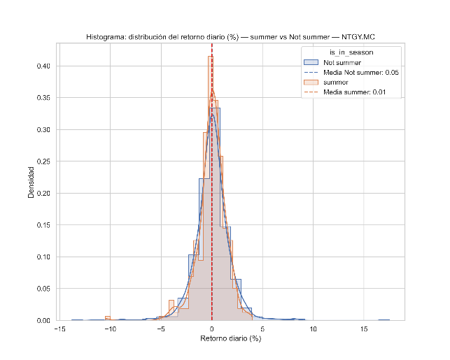

En general, los **histogramas** de los tres activos financieros presentan distribuciones simétricas y aproximadamente normales, donde la gran mayoría de los valores se concentran en torno al cero, reflejando estabilidad en los retornos de las acciones durante todo el año.

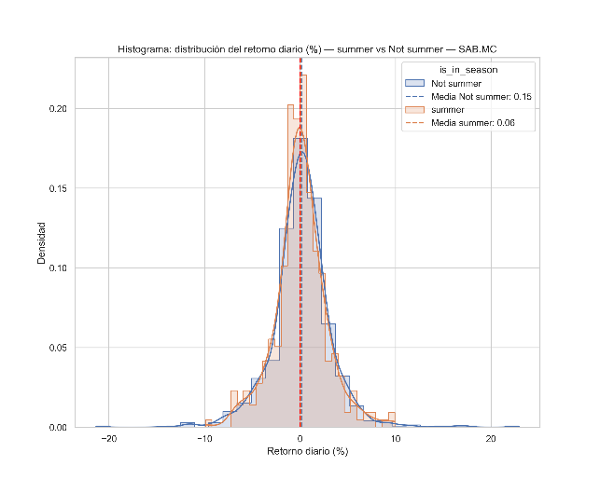En todos los casos, los retornos veraniegos presentan una media menor que el resto de los meses del año. Sin embargo, aunque la diferencia no sea especialmente grande, destaca una ligera tendencia hacia retornos más moderados en los meses estivales, posiblemente, como consecuencia de una posible reducción del volumen de negociación y la menor actividad.

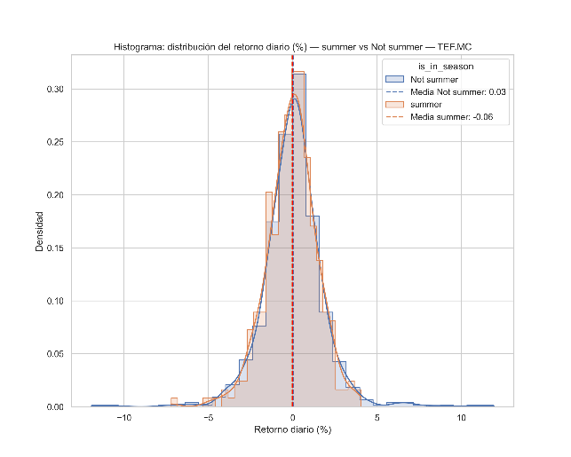En cuanto a la dispersión y la volatilidad, se puede apreciar que ambas distribuciones, presentan una dispersión bastante similar en todos los activos. Sin embargo, la densidad de los valores cercanos a cero es ligeramente mayor en los meses veraniegos. Éste fenómeno, se alinea con la hipótesis de que los mercados financieros puedan experimentar alguna fluctuación durante el verano debido a ese período de inactividad.

En conclusión, aunque observamos una leve tendencia hacia la moderación de los retornos en los meses de la estación veraniega, las diferencias no son lo suficientemente significativas como para confirmar la existencia de un *“Summer Effect”* en estos activos. Sin embargo, se puede afirmar que, durante el verano, los mercados financieros tienden a experimentar una menor volatilidad, pudiendo estar relacionada con la reducción de la actividad en el mercado.

# Estacionalidades y eventos en ventos de calendario en los mercados financieros

Además del “*Friday Effect”*, también se ha documentado otra serie de eventos, como estacionalidades y/o efectos en el calendario que pueden llegar a influir en el comportamiento de los precios de las acciones. Entre ellos, cabe destacar el otro extremo de la semana, el “*Monday Effect*”, que plantea que los lunes tienden a registrar retornos más bajos que el resto de los días. Este fenómeno puede producirse, posiblemente, por un comportamiento más cauteloso a principios de semana.

Otro patrón relevante es el “Turn of the Month Effect”, por el que los retornos tienden a ser más altos en los días cercanos al final e inicio de cada mes, probablemente por reajustes de carteras. Otro efecto interesante, es el “Holiday Effect”, que sugiere retornos ligeramente positivos antes de los festivos, lo cual puede asociarse a un optimismo mayor del mercado y/o una menor aversión al riesgo.

Finalmente, algunos sectores presentan estacionalidades propias, por ejemplo, el sector energético, cuyo comportamiento suele variar entre verano e invierno. Aunque estas anomalías no siempre son significativas ni consistentes, reflejan que los patrones temporales pueden tener cierta influencia sobre los precios sin contradecir la eficiencia general del mercado.

# Análisis de la Relación entre el Volumen de Negociación y el Precio de Cierre en Activos Financieros

## Argumentación de los datos

Para realizar el análisis de la relación entre el precio de las acciones y su volumen de negociación, se ha hecho uso de los **precios de cierre diarios** y **volúmenes de transacción** correspondientes a dichos precios. Estos datos son imprescindibles, ya que el precio de cierre indica el valor final diario de una acción, mientras que el volumen nos muestra la cantidad de compra - ventas realizadas para ese activo, lo que sugiere la actividad de los inversores en ese momento determinado.

La hipótesis que se quiere corroborar es la existencia de una posible relación significativa entre estos dos factores, ya que, el precio de cierre puede ser un posible indicador del volumen de transacciones realizadas, dado que un aumento en el volumen podría sostener una variación en el precio.

## Gráficos utilizados

Para el análisis, se emplearon **gráficos de dispersión** e **histogramas**, por los siguientes motivos:

* El **gráfico de dispersión** es especialmente útil para visualizar la relación entre variables numéricas, ya que muestra de manera clara la combinación de ambas variables (precio y volumen). Además, se incorporó una línea de regresión para identificar una posible correlación entre el precio y el volumen, facilitando la comprensión visual de la hipótesis y ayudando a identificar tendencias o patrones en la relación.
* El **histograma**, por su parte, se usó de manera complementaria para analizar la distribución de cada variable (precio y volumen). Sin embargo, el análisis se centró en el gráfico de dispersión, debido a su ventaja visual para comprender la relación directa entre el volumen y el precio de las acciones.

## Análisis de los resultados

#### BBVA

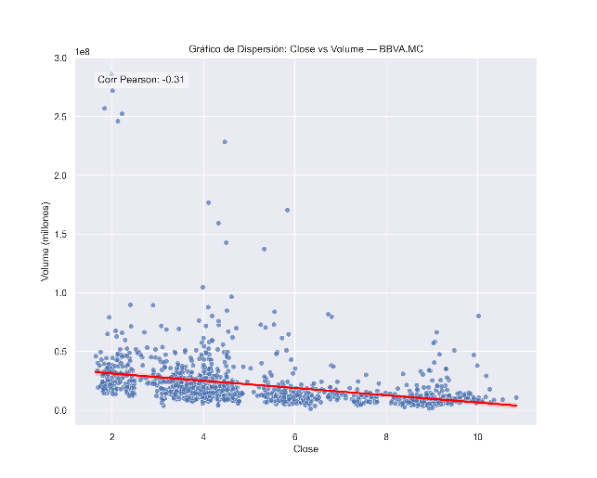Con el **gráfico de dispersión**, observamos que la relación entre el precio de cierre y el volumen de transacciones, es negativas, dado que, a medida que aumenta el precio de cierre, el volumen de compraventas tiende a disminuir. Además, esta correlación se puede apreciar con el coeficiente de Pearson (-0.31), que indica una correlación negativa, aunque algo débil.

Esto sugiere que, cuanto mayor sea el precio de cierre de un activo, en un día, menor será su número de transacciones. Esto puede ser un indicativo de que las variaciones en el precio no siempre están estrictamente acompañadas de un aumento en la actividad del mercado. Esto se puede sustentar en la posibilidad de que los precios más altos de cierre, reflejan una consolidación mayor del activo, provocando una menor volatilidad y, por consiguiente, una mayor inactividad en acciones de compra y ventas.

También observamos que los datos del cierre siguen una varianza ligeramente constante, lo que indica que la relación precio cierre y volumen, se mantiene algo estable. Sin embargo, cabe destacar la presencia de algunos *outliers*, que presencian algunos cambios en la tendencia. Estas anomalías, podría indicar la presencia de eventos puntuales donde el volumen se alejó del valor esperado.

En resumen, la relación entre ambas variables muestra una tendencia negativa moderada, con algunas excepciones notables, que podrían asociarse a fluctuaciones puntuales en el mercado.

#### CLNX

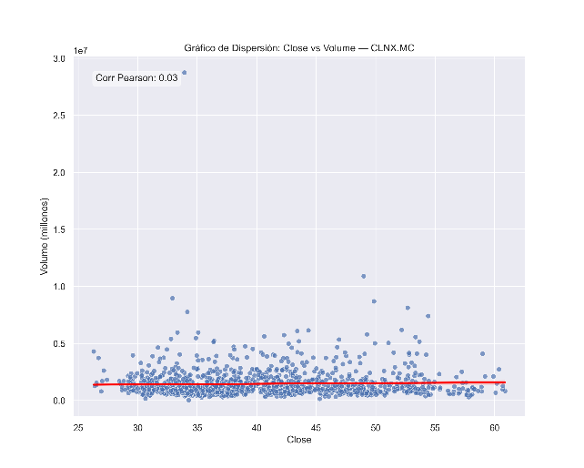En el **gráfico**, apenas observamos correlación entre el precio de cierre y el volumen de transacciones. Esto lo contrastamos con el coeficiente de correlación, que es aproximadamente 0 (0.03), lo que indica que la relación es prácticamente nula.

A medida que los precios de cierre aumentan, el volumen no muestra una tendencia, ni de aumento, ni de decremento.

Se puede apreciar, que la dispersión del volumen es bastante baja, con una densidad de los valores, concentrados en el cero. Esto sugiere que, independientemente de las variaciones en los precios, el volumen no presenta variaciones notorias, indicando estabilidad en la actividad y una escasa influencia por el comportamiento del precio.

En resumen, la relación es prácticamente inexistente y con un coeficiente casi nulo que refleja el no acompañamiento de la variación de precios con una modificación en la actividad del mercado, sugiriendo la nula reacción del mercado a las variaciones de los precios.

#### IBE, NTGY, SAB, TEF

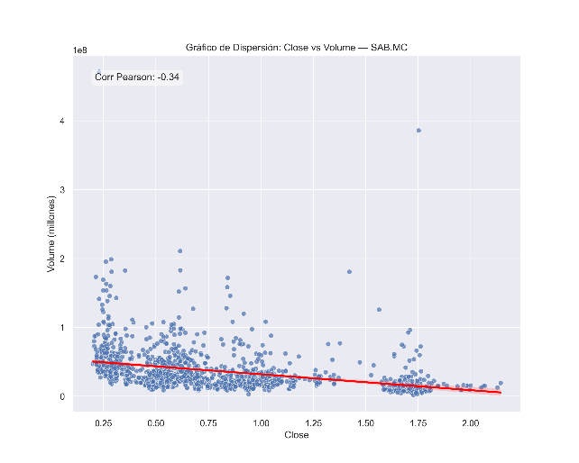

En esta serie de **gráficos de dispersión**, podemos observar la relación entre el precio de cierre de las acciones y el volumen de transacciones de cuatro activos financieros distintos. Todos ellos, presentan una relación negativa en ambas variables, ya que a medida que el precio de cierre de una acción tiende a aumentar, el número de transacciones tiende a disminuir.

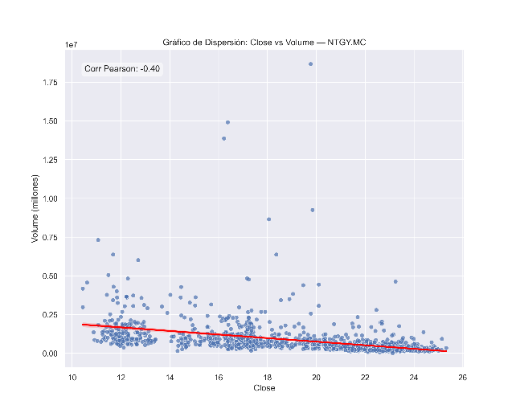Esta relación, se confirma con el coeficiente de Pearson, que es negativo para los cuatro activos, adquiriendo valores que oscilan entre -0.13 y -0.40.

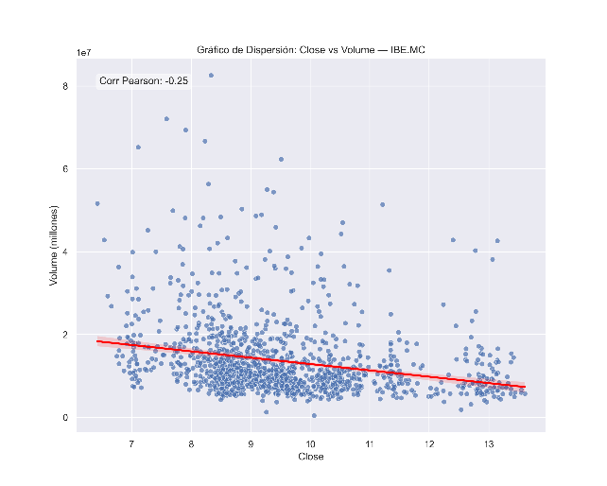Para el caso de Sabadell, la relación que se muestra es negativa y con una correlación moderada. Se puede apreciar una dispersión de los datos mayor, junto con una mayor presencia de *outliers, en comparación con los otros activos.*

En NTGY, vemos que esa relación es algo mayor, mostrando un coeficiente de -0.4, junto con una dispersión algo más estable y consistente, aunque todavía se aprecia la existencia de alguna anomalía, pero en menor cantidad que en el caso de Sabadell.

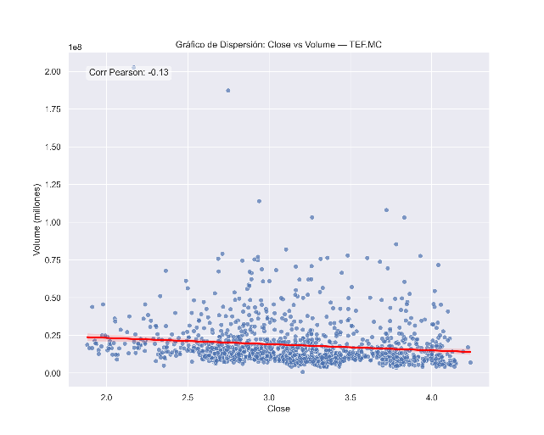Similar a los otros activos, IBE, presenta una correlación negativa, aunque está es más débil. La dispersión de los datos es mayor que en NTG y SAB, no obstante, sigue mostrando una tendencia negativa.

Finalmente, TEF, es el activo con la menor correlación (-0.13), sugiriendo una relación más débil. Aunque la relación es negativa, la correlación es demasiado baja como para confirmar una dependencia significativa entre ambas variables.

En conclusión, en todos los activos se observa una relación negativa entre el precio de cierre y el volumen de transacciones, con coeficientes de correlación que van de -0.03 a -0.40. Esto sugiere que, en general, a medida que el precio de cierre aumenta, el volumen de transacciones disminuye, lo que podría indicar que los movimientos de precio no siempre están acompañados de una mayor actividad en el mercado.

Aunque esta relación es moderada en algunos casos, no es lo suficientemente fuerte como para confirmar una dependencia significativa entre ambas variables. Además, la dispersión de los datos muestra ciertas fluctuaciones y *outliers*, lo que sugiere que otros factores pueden influir en los movimientos del volumen.

En resumen, aunque hay una tendencia común, la relación entre precio y volumen es débil y no se puede afirmar de manera concluyente que exista un patrón fuerte de correlación en estos activos.

# Análisis Comparativo de la Evolución Intradía de Precios y Variación Porcentual

## Argumentación de los datos

En este aparado, el análisis se centra en los datos en tiempo real de las acciones, basándose en los precios de cierre y volúmenes de transacciones correspondientes a esos precios, ya que estos dos parámetros nos permiten observar cómo el mercado está reaccionando a las variaciones intradías, y cómo esas reacciones afectan las fluctuaciones en los precios de las acciones.

La elección de estas variables de basa en que una alta transacción podría significar que los inversores están reaccionando a movimientos del mercado, y este comportamiento puede correlacionarse con el precio de la acción.

Además, se realizaron una serie de cálculos adicionales, que incluyen:

* **Variación porcentual** del precio entre un periodo y el siguiente, para observar cómo varía el precio de una acción.
* **Media móvil** de 5 días para suavizar las fluctuaciones y detectar tendencias de más largo plazo.
* **Distribución de la variación porcentual** utilizando gráficos de densidad (KDE) para ver el comportamiento de los retornos del precio a lo largo del tiempo.

## Gráficos utilizados

Para el análisis de los resultados, se han empleado los siguientes gráficos:

* **Gráfico de dispersión.** En este gráfico se muestra la relación entre el precio de cierre y el volumen de transacciones. Útil si queremos analizar la relación entre dos variables, además de la facilidad visual que proporciona para la identificación de patrones.
* **Gráfico de líneas.** Muestra el precio de cierre a lo largo del tiempo, con un añadido, la media móvil, para suavizar fluctuaciones y resaltar tendencias. Este gráfico es bastante interesante para la detección de tendencias a largo plazo en el comportamiento de los precios o si existe la necesidad de suavizar la volatilidad de las acciones.
* **Gráfico KDE.** Nos proporciona la distribución de la variación porcentual en el precio de la acción a lo largo del tiempo, siendo útil para ver la distribución de las fluctuaciones en los precios y comprender si hay picos o valles en la variación de los precios.

De estos 3 gráficos, se ha optado por hacer uso del **gráfico de líneas**, ya que muestra con claridad la evolución temporal de los precios, permite incluir la media móvil y proporciona una visión clara de la volatilidad de la acción a lo largo del tiempo.

## Análisis de los resultados

#### BBVA

En el gráfico, somos capaces de observar que el precio de la acción ha tenido una tendencia a la bajada a partir del primer valor registrado, y acompañando está tendencia, estaría la variación porcentual, mostrando fluctuaciones significativas al principio del intervalo de tiempo.

La línea azul (precio de la acción), muestra cómo las fluctuaciones tienden a reducirse conforme avanzamos en el tiempo. El comportamiento del precio está relacionado con la variación porcentual (línea roja), mostrando picos negativos, especialmente al inicio. Por su parte, la media móvil (naranja), de 5 periodos, suaviza este comportamiento, lo que sugiere que a corto plazo las fluctuaciones 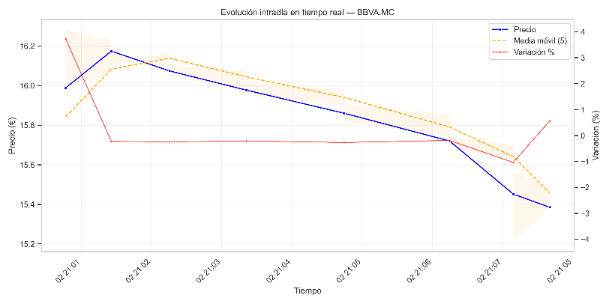del precio están siendo moderadas.

Este análisis muestra que las fluctuaciones iniciales fueron más marcadas con una caída en el precio que coincidió con una fuerte variación negativa, y pese a la estabilidad indicada por la variación porcentual, se siguen apreciando pequeñas fluctuaciones dentro de un rango de valores negativos.

Como conclusión, el precio de las acciones de BBVA estuvo sujeto a unas fluctuaciones considerables, aunque en general, se muestra una suavización con el paso del tiempo. Además, podemos concluir que la volatilidad iba disminuyendo, debido a la suavidad proporcionada por la media móvil.

#### CLNX

Podemos apreciar que el precio inicial de la acción del activo comienza en torno a los 29.75€ y, como en el caso de BBVA, presenta una tendencia decreciente durante el período analizado, lo que indica que el precio de la acción experimentó una caída en este intervalo de tiempo.

En cuanto a la variación porcentual (línea roja), observamos que es negativa en su mayoría, confirmando dicha tendencia decreciente del precio. Además, se observa que esa variación es más pronunciada durante los primeros minutos, cayendo de manera más notoria entre las 02:21:01 y 02:21:04.

Por su parte, la media móvil (naranja) actúa como un suavizado de las fluctuaciones del precio, garantizando una visualización más limpia de la tendencia en el intervalo de tiempo. Para este caso, la media muestra una tendencia similar a la del precio, es decir, decreciente, aunque con una ligera suavización en las variaciones extremas del precio.

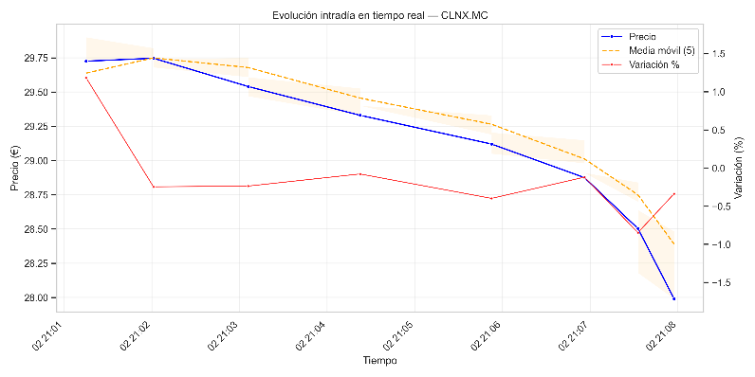

Aunque la tendencia del precio y la variación porcentual se alinean en general, la variación porcentual presenta una mayor fluctuación que el precio, indicando que, aunque el precio sea el principal indicador de las variaciones, esa variación es más volátil y responde con mayor rapidez a los movimientos de los precios.

#### IBE, NTGY, SAB y TEF

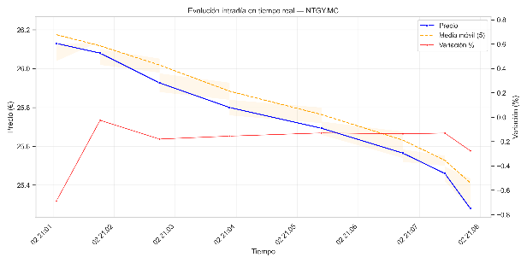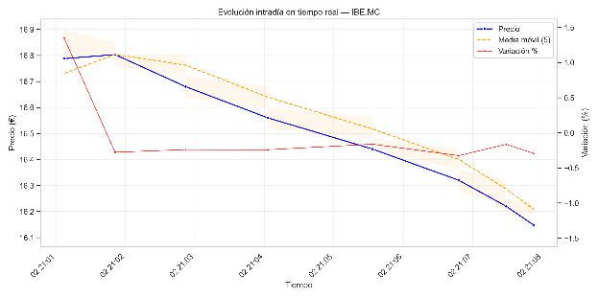En los próximos gráficos, mostraremos la evolución de los precios de las acciones de estos 4 activos financieros. A pesar de la existencia de pequeñas variaciones entre ellos, los activos comparten una tendencia general de caída en el precio de las acciones, presentando una serie de fluctuaciones.

* En **IBE.MC**, podemos observar una caída constante en su precio, con unas variaciones porcentuales y un comportamiento errático, debido a las caídas en ciertos puntos. Pese a que la media móvil suaviza estas fluctuaciones, la tendencia general, mantiene la negatividad.
* **NTGY,** por su parte, muestra una tendencia más estable que los otros activos, con una ligera caída en el precio y fluctuaciones en la variación porcentual menos extremas que en el resto. Cabe destacar, la tendencia bajista de la media móvil, aunque con menos variedad que en los otros gráficos.
* 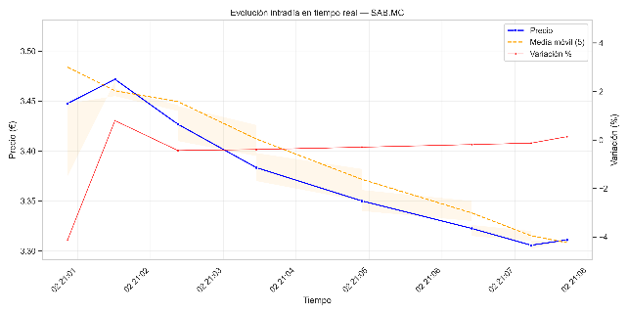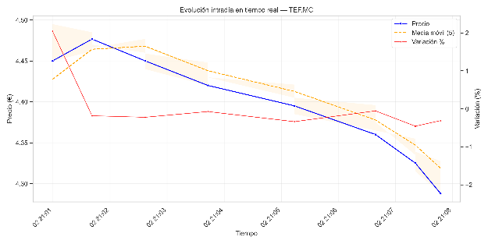 **SAB.MC**, presenta un comportamiento errático en el precio de la acción, con fluctuaciones más amplias y caídas notorias. La media móvil en este caso, también suaviza las variaciones, pero la volatilidad, sigue siendo el factor predominante.
* Finalmente, **TEF.MC**, presenta una tendencia a la bajada en el precio de la acción, aunque con unas fluctuaciones más moderadas. Similar a los otros activos, la media móvil ayuda a suavizar las variaciones, pero se sigue manteniendo la tendencia a la bajada.

En términos generales, pese a que todos los activos presentan una tendencia a la bajada en sus precios, las fluctuaciones varían en intensidad, siendo **NTGY** el más estable y **SAB** e **IBE**, aquellos con mayor volatilidad. No obstante, en todos los casos, la media móvil de 5 días ha tomado un papel clave en la suavización de las variaciones, pero se concluye que las fluctuaciones siguen siendo un factor significativo en el comportamiento de estos activos financieros a corto plazo.

# Análisis de los Gaps: Reversión frente a Continuación en el Comportamiento del Precio de la Acción

## Argumentación de los datos

Para cubrir el análisis, se han utilizado los **precios de cierre diarios** de los seis activos financieros a analizar, sobre los que se realizaron los cálculos para la obtención del **gap diario,** definido como la variación, en porcentaje, entre el precio de cierre de un día y el precio de cierre del día anterior. Con este indicador, somos capaces de capturar información *“overnight”*, es decir, las variaciones de precio ocurridas fuera del horario del mercado.

El propósito de este análisis, es observar el comportamiento de estos gaps y para ello, se ha medido tanto la magnitud, como el signo de los mismo y, posteriormente, se ha comparado con la evolución posterior del precio para determinar la existencia o no de un patrón sistemático.

## Gráficos utilizados

Para la representación, se utilizó un **gráfico de dispersión,** complementado con una **línea de regresión**, ya que este tipo de gráfico es el más adecuado para reflejar la relación entre dos variables numéricas, en este caso el **gap porcentual** y la **variación posterior del precio.**

Gracias al gráfico, es posible identificar rápidamente si existe una relación lineal u otro patrón:

* Una pendiente negativa en la regresión es indicadora de que los **gaps** tienden a revertirse, es decir, a ajustarse tras la apertura.
* Por el contrario, una pendiente positiva sugiere que el movimiento continua en la misma dirección que el **gap**.

Además, se adjunta el **coeficiente de correlación**, que cuantifica la fuerza y dirección de la relación

## Análisis de los resultados

En esta última sección, analizaremos la relación entre el **gap de apertura** y el **retorno intradía**, para determinar si los gaps tienden a revertirse o a mantener la tendencia en la apertura.

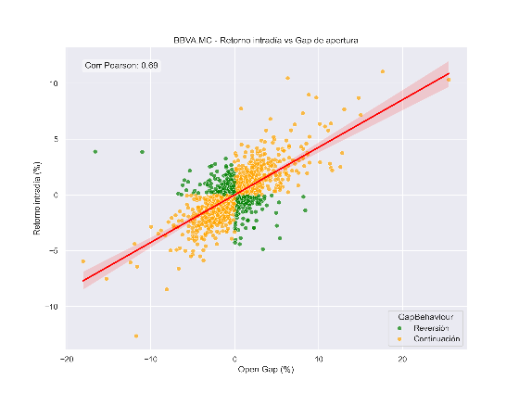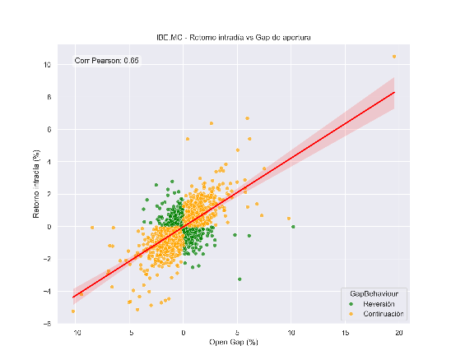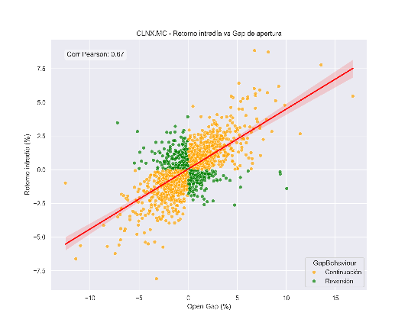Los gráficos presentan el **retorno intradía,** en porcentaje frente al **gap de apertura**, también en porcentaje, junto con una recta de regresión (línea roja), junto con una banda de confianza, que es el área en el que se espera que se encuentre la verdadera relación entre las variables con un cierto nivel de confianza del 95%. Si dicha banda es estrecha, indica una precisión mayor en el ajuste lineal, reforzando la hipótesis. Cabe destacar el coloreado utilizado, donde los puntos de reversión aparecen coloreados de verde y los de continuación, de amarillo.

En términos generales, todos los activos evidencian una correlación positiva moderadamente alta, con coeficientes pertenecientes a un intervalo entre 0.64 y 0.7, lo que sugiere una clara tendencia hacia la continuación del gap. Esto implica que, cuando el precio abre en gap alcista, éste tiende a continuar durante la sesión, mientras que cuando se produce un gap bajista, el precio tiende a mantenerse.

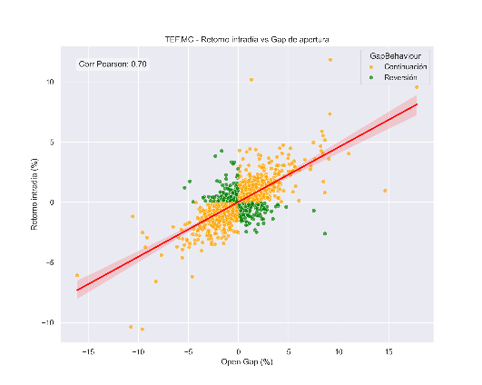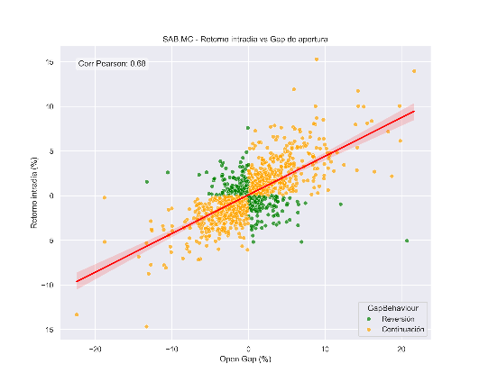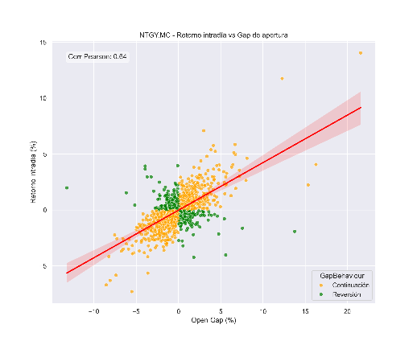No obstante, se observa una densa concentración de episodios de reversión, cercanos al cero, indicando episodios de reversión parcial o estabilidad diaria. Estos fenómenos pueden asociarse con aperturas moderadas, en las que el mercado corrige el precio inicial, tornando hacia precios más equilibrados.

De forma individual, los activos **BBVA** y **TEF**, presentan las correlaciones más altas, en torno al 70%, mostrando unos comportamientos de continuación ligeramente más predominantes que el resto. Por otro lado, pese a que en **CLNX** y **SAB,** también se presenta una tendencia positiva, se aprecia una dispersión mayor, lo que sugiere una mayor volatilidad intradía. Finalmente, **IBE** y **NTGY**, presentan las correlaciones “más bajas”, 64% y 65% respectivamente, lo que puede asociarse con mercados algo más estables, donde los inversores corrigen con mayor rapidez las brechas en las aperturas.

En los gráficos, también podemos apreciar una ligera asimetría en la distribución de los puntos, concentrando una mayor densidad en las zonas positivas que en las negativas, lo que se puede entender como un sesgo alcista en las aperturas de mercado. Este patrón, nos puede dar indicios de que, en períodos con expectativas positivas, los movimientos iniciales, tienen una tendencia a consolidarse durante la sesión.

En conclusión, el análisis sugiere que los gaps de apertura tienden, mayoritariamente, a mantener la dirección inicial, más que a revertirse. No obstante, la presencia de puntos de reversión próximos a la neutralidad, nos indica que los inversores deben considerar la magnitud del gap como indicador de fuerza, donde gaps pequeños suelen estabilizarse o revertirse, mientras que los amplios, tienden a continuar su tendencia intradía.